Cahier des charges du site Soamada

**Soamada et MEIM France**

**9, Avenue Albert Camus. 77400 Lagny-Sur-Seine**

**25/03/2019**

Honoré

Cahier des charges définissant le soin du futur site Internet Soamada

Table des matières

1. La présentation du projet Soamada 1

a) Le contexte 1

b) Les objectifs et les missions 1

c) La description de l’existant 1

d) Les critères d’acceptabilité du site 1

i. La procédure de validation 1

ii. Les critères d’acceptation 1

2. L’expression du besoin 2

a. Le besoin fonctionnel du projet 2

b. Les besoins non fonctionnels du projet 2

i. Les exigences de qualité 2

ii. La maquette prévisionnel du site 2

3. Les contraintes du site 5

a) De conception 5

i. La mise à jour des données des membres 5

ii. La sécurité des données 5

iii. Le traitement des messages 6

iv. L’enregistrement des informations des membres 6

v. Le don en ligne 6

b) Les coûts du projet 6

c) Les délais du projet 6

4. Le déroulement du projet 6

a) Les responsabilités 6

i. Le maitrise d’ouvrage (MOA) 6

ii. Le maitrise d’œuvre (MOE) 6

iii. L’organisation du projet 6

b) La planification du projet 6

c) La documentation du projet 6

d) Le suivi et le pilotage 6

Figure 1 : Le diagramme de cas d'utilisation du site Soamada 3

Figure 2 : La page d'accueil 4

Figure 3 : La page de présentation du projet de la fontaine à eau 5

Figure 4 : La page du projet de la cantine scolaire 5

Figure 5 : La page des fournitures scolaires 6

Figure 6 : La page du formulaire de contact 6

Figure 7 : La page du formulaire pour devenir membre 7

# La présentation du projet Soamada

## Le contexte

La société Soamada est une association à but non lucratif qui a comme activité tout ce qui concerne l’action social et humanitaire. Elle appartient à une autre association appelée MEIM France. Elle œuvre pour venir en aide pour venir en aide à des populations en difficultés sociales ou en situation d’urgence humanitaire.

Afin de présenter ses actions, l’association m’a demandé de développer un site Internet qui permettra de présenter ses différentes activités

## Les objectifs et les missions

L’objectif du projet sera de développer un site présentant l’association et ses futurs projets pour venir en aide à la population malgache. Ce site doit bénéficier d’une mise en ligne.

Ma mission en tant que MOE est de clarifier le besoin, d’analyser et concevoir une solution, tester cette dernière, documenter de manière suffisante sa démarche et le site, présenter une solution qui fonctionne.

## La description de l’existant

Pour développer ce site, voici un tableau qui schématise mon environnement de travail pour développer mon site :

* D’un système d’exploitation
* D’un ordinateur
* D’un langage de programmation serveur
* D’un système de gestion de bases de données
* D’un package de développement local
* D’un outil facilitant de développement
* D’outils permettant l’échange et le partage de projets
* D’une solution d’hébergement de site peu cher.

## Les critères d’acceptabilité du site

### La procédure de validation

Le représentant de l’association participera à la validation fonctionnelle du site in fine. Les étapes intermédiaires peuvent faire aussi l’objet d’une procédure de validation fonctionnelle.

### Les critères d’acceptation

L’association et moi avons décidé :

* de faire des points réguliers pour permettre une clarification du besoin
* une description compréhensible du site afin que l’association puisse le valider
* une documentation montrant le niveau de qualité dans la réalisation du projet et une maitrise dans l’évolution de ce dernier.

# L’expression du besoin

## Le besoin fonctionnel du projet

Le futur site de l’association doit permettre :

* De présenter l’activité de l’association
* De présenter les divers projets de l’association,
* De la contacter
* De pouvoir adhérer et devenir membre
* De pouvoir aider l’association par le biais d’un don en ligne

Le diagramme de cas d’utilisation qui suit, montre le besoin du site :

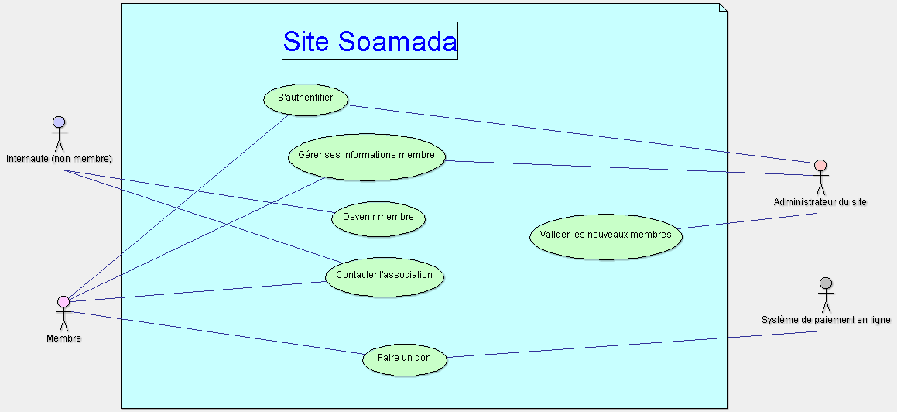

Figure 1 : Le diagramme de cas d'utilisation du site Soamada

## Les besoins non fonctionnels du projet

L’association souhaite présenter de manière simple ses activités et ses futurs projets. Afin de sensibiliser les plus de monde sur son activité.

### Les exigences de qualité

Pour présenter ses projets simplement, l’association veut tenir certaines exigences en matière ergonomique, de relation avec ses membres.

#### Une ergonomie simplement et intuitive

En une page l’association doit présenter l’essentiel de son action.

#### Un formulaire de contact

Afin d’être contacter facilement, le formulaire de contact doit simple d’utilisation. Les champs emails et messages sont requis.

#### Un formulaire pour devenir membre

Comme celui-ci destiné aux contacts, le formulaire pour devenir membre doit contenir les champs nom, l’email, le téléphone, et le mot de passe.

#### Le don en ligne

Le paiement en ligne doit être disponible dans le site. Pour les membres qui souhaitent, ils peuvent adhérer et soutenir l’association.

### La maquette prévisionnel du site

Voici la maquette du futur site :

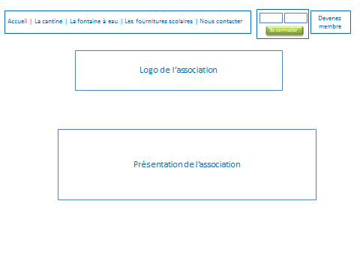

Figure 2 : La page d'accueil

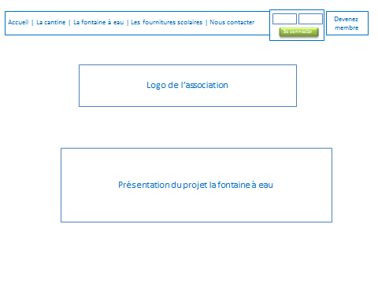

Figure 3 : La page de présentation du projet de la fontaine à eau

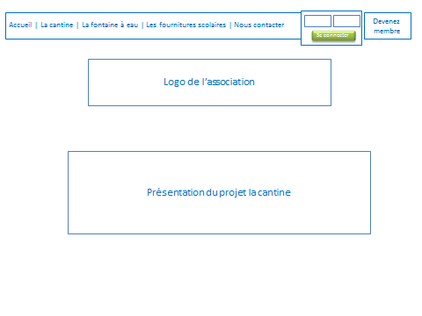

Figure 4 : La page du projet de la cantine scolaire

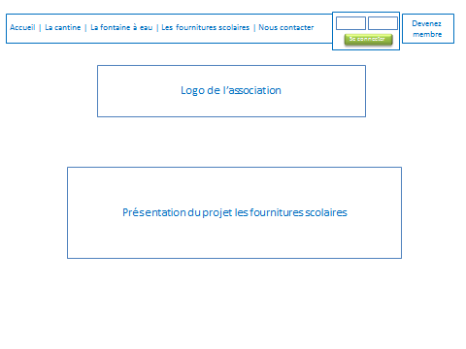

Figure 5 : La page des fournitures scolaires

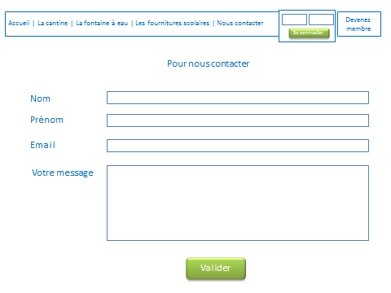

Figure 6 : La page du formulaire de contact

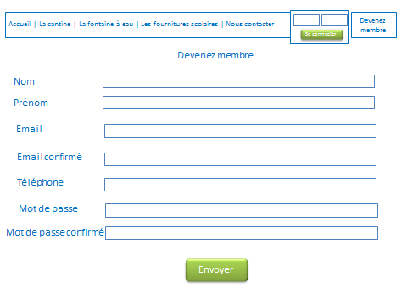

Figure 7 : La page du formulaire pour devenir membre

# Les contraintes du site

## De conception

### La mise à jour des données des membres

Le site doit permettre de mettre à jour les données des membres. Cela doit se faire par le biais des formulaires des membres. Et la modification doit altérer en parallèle les enregistrements en base de données.

### La sécurité des données

Les données doivent être sécurisées. Elles doivent être protégées et confidentielles.

### Le traitement des messages

Les messages envoyés par le formulaire de contact doivent être enregistrés dans la base de données.

### L’enregistrement des informations des membres

Comme les messages envoyés par les utilisateurs, les membres sont enregistrés en base de données. Et l’administrateur du site qui valide les nouveaux membres.

### Le don en ligne

Le site doit permettre d’effectuer de manière sécurisé un paiement de don en ligne. Et les informations sont évidemment enregistrées en base de données.

## Les coûts du projet

Le coût reste à définir. Pour le matériel utilisé, je prendrais mes propres outils afin d’avoir une aisance d’utilisation. Et puis le fait d’être en télétravail, cela sera plus facile.

## Les délais du projet

Le délai dont doit être fait le projet s’étalent du 25 mars au 23 mai 2019 inclus.

# Le déroulement du projet

## Les responsabilités

### Le maitrise d’ouvrage (MOA)

Le représentant de l’association Ruben Andriafehivolarisoa assure le rôle de MOA.

### Le maitrise d’œuvre (MOE)

Moi Honoré Rasamoelina, je m’assure du rôle de MOE.

### L’organisation du projet

Moi Honoré Rasamoelina, je m’assure de l’organisation du projet. Je préciserai l’ensemble des tachês à effectuer. Et je partage ma liste des tâches à faire sur le site en ligne Trello : <https://trello.com/b/Fucvdpp9/soamada>

## La planification du projet

Pour la planification du projet, il est prévu de faire un diagramme de GANTT et d’utiliser aussi la méthode AGILE avec la durée de chaque carte. Le lien se trouve à l’adresse suivante : <https://trello.com/b/Fucvdpp9/soamada>

## La documentation du projet

Un rapport de stage qui fera office de documentation est prévu pour accompagner le site internet effectué.

### Le suivi et le pilotage

Un suivi et un pilotage régulier sera effectué régulièrement. Que ça soit en présentiel mais aussi par courriel et par téléphone. Le tableau visible sur le site Trello et un dossier Google Drive partagé par mes soins font office d’outils de suivie.